Советы психолога
«Как адаптировать ребенка к детскому саду?»

Важно, чтобы мама и вся семья психологически были готовыми к поступлению ребенка в ДОУ и поддерживали малыша в этот нелегкий период. Нужно задать ребенку правильный настрой, психологически подготовить и всячески поддерживать своего ребенка:
1. Атмосфера добра и полного доверия в семье – это основа благополучной адаптации в садике.
Доброжелательную обстановку в семье наладить не сложно. Вот несколько самых простых и действенных способов:
Любите своего ребёнка безусловно: давайте ему право на негативные эмоции, принимайте его желания, не отказывайтесь от игр с ним, отвечайте на его вопросы, наказывайте только после того, как выясните все обстоятельства конфликта.
Подбадривайте ребенка, вселяйте в него уверенность в своих силах.
Избегайте конфликтов и семейных ссор в его присутствии.
Обязательно рассказывайте ребенку о том, что в садике хорошо, там есть другие детки, с которыми можно играть, новые игрушки и т.д. Создайте положительный образ, ребенок должен с нетерпением ждать этого события.

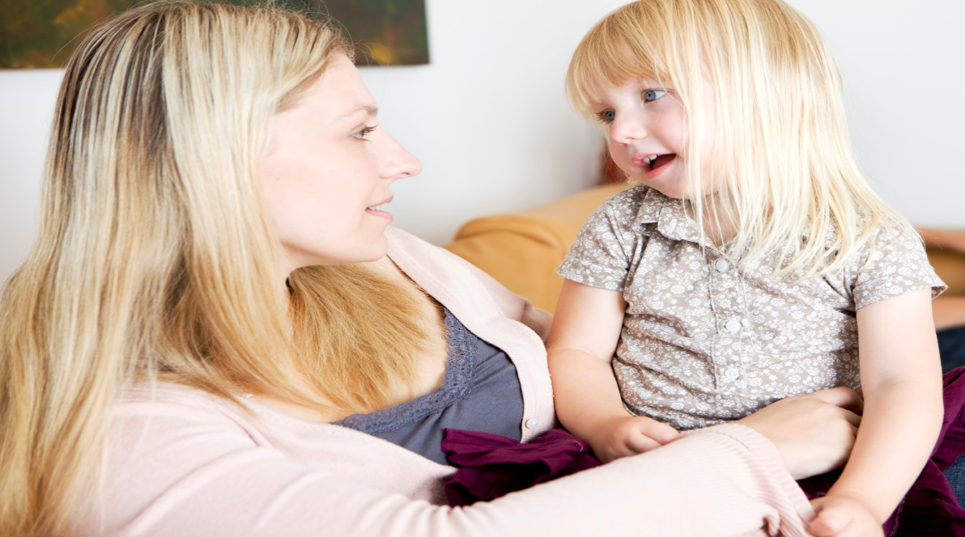

Ни в коем случае нельзя пугать ребенка тем, что Вы его там оставите навсегда и никогда не вернетесь и т.д. В этом случае у ребенка может возникнуть страх и паника, что он никому недужен, и это может сказаться на адаптации ребенка и в целом психологическом состоянии.
2. В процессе подготовки максимально приблизить режим ребенка к распорядку дня в саду. Это упростит привыкание, не будет вызывать протест во время смены деятельности в новой обстановке. Важно уделить внимание моменту сна, особенно если малыш перестал спать дома в дневное время. Приучите его тихо полежать после обеда.
3. Во время привыкания к садику чаще обнимайте ребенка. Во время привыкания к садику ни в коем случае нельзя отказывать малышу в тактильном контакте. Ведь детский сад – стресс для ребенка, и успокоения он ищет именно от мамы. Обнимайте и целуйте его, когда отводите утром и забираете вечером. Прикосновения мамы показывают ребенку, как она его любит. Он будет чувствовать, что мама не бросает его, обязательно придет за ним вечером.

4. Важно прислушиваться к малышу. Обращать внимание на особенности его адаптации. Некоторым деткам достаточно для адаптации трех дней. А для кого-то из малышей и через месяц остаться на весь день одному в садике, будет большой проблемой. Важно разделять капризы и истинное отношение ребенка к таким изменениям в его жизни. Все дети разные и росли в разных условиях. Некоторые постоянно были только с мамой и таким детям сложнее привыкать к незнакомым воспитателям. Тем, у кого есть сестры, братья, тети, бабушки или няни, с которыми они проводили много времени, им будет легче привыкнуть к садику.
5. Мотивируйте малыша и чаще хвалите его. Говорите ребенку, что он уже вырос, что может ходить в детский сад. Все дети хотят быть похожими на родителей. Расскажите о садике как о ступеньке взросления, о том, как сами ходили в садик. Что там нравилось, что не получалось. Хвалите творчество малыша и приобретенные в саду навыки. Особенно приятно, если такие моменты отметят все члены семьи. Ребенок должен почувствовать, что родители им гордятся.
6. Важно чтобы предметы гардероба не вызывали дискомфорта у ребенка. Поэтому нужно подобрать удобную одежду и обувь по размеру, с которой ребенок может справиться сам. Не помешает, обучить малыша навыкам самостоятельного одевания и самообслуживания. Это придаст ему уверенности, ребенок поймет, что он уже «взрослый» раз может все сделать сам.
7. Совместно придумайте ритуалы по дороге в сад, либо на прощание. Это добавит ребенку мотивации и заинтересует его. Это может быть прощание через окошко, или посчитать скамеечки по дороге в сад. Все зависит от фантазии мамы.
Отвлекайте ребенка сказками или другими разговорами по пути в сад. Не зацикливайтесь на его плаче.
Иногда помогает лучше адаптироваться, если в садик ребенка будет водить не мама, а папа или другой родственник, к которому ребенок не так сильно привязан.
8. Оставляйте малышу (в шкафчике) какую-то свою личную вещь. Без которой никак нельзя вернуться домой. Это вызовет у ребенка уверенность и спокойствие, что его точно заберут.
9. Старайтесь четко ставить временные границы для ребенка. На вопрос ребенка, когда его заберут – не отвечайте «скоро». Расскажите ребенку последовательность действий, что заберете «после сна» либо «после ужина». Ребенок увлечется игрой, и не будет ждать прихода родителей под дверью.
10. Очень важно для успешной адаптации обратить внимание на физическое здоровье и питание детей. Овощи и фрукты как основные носители витаминов и минеральных веществ должны входить в ежедневный рацион ребенка в достаточном количестве.
11. Проигрывайте дома «Домашний театр». Возьмите несколько кукол или зверюшек. Попросите ребенка выбрать, кто будет воспитателем, кто будет самим ребенком, кто будет нянечкой. Посмотрите, что говорит ребенок, как он себя ведет и т.д.

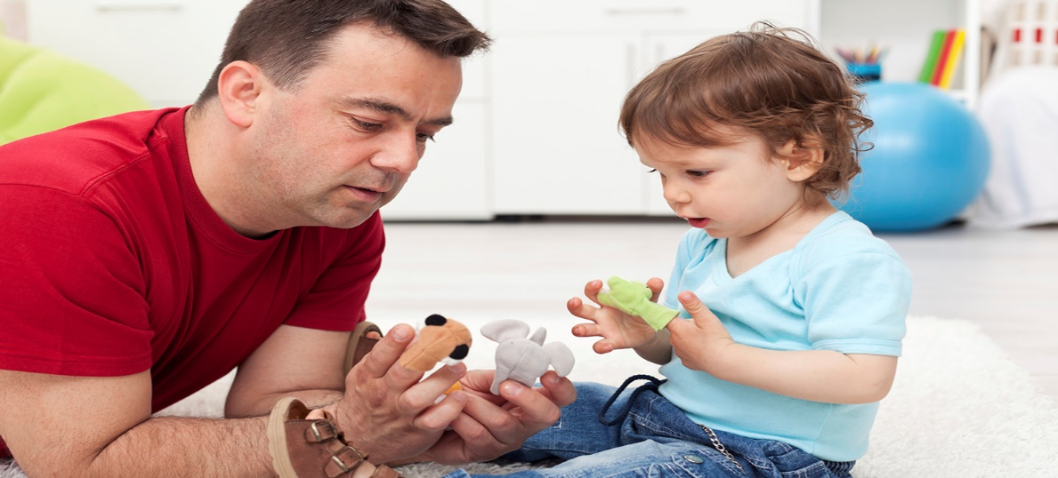
Когда ребенок приходит домой из детского сада, дайте ему возможность поиграть в то, что он хочет.
Все дети разные. Но легкая адаптация и дальнейшее комфортное пребывание ребенка в саду зависит от спокойствия и целеустремленности родителей, в частности мамы.

